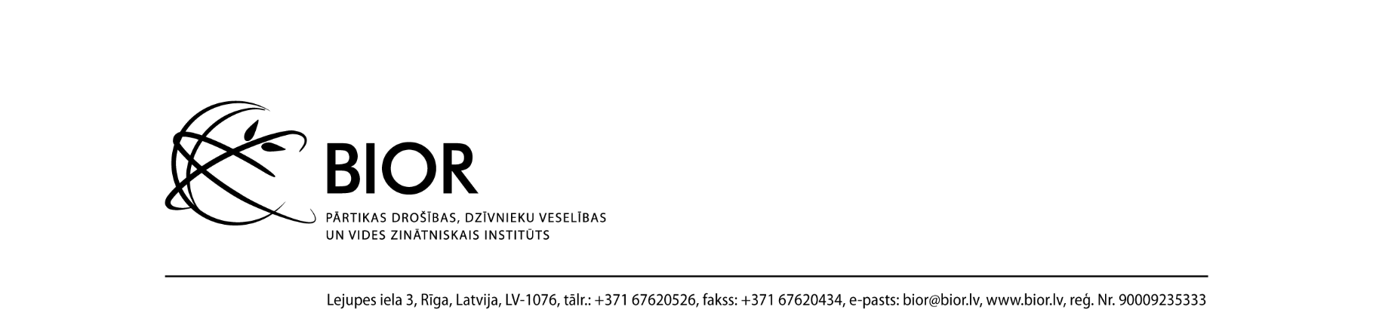

PLĀNOTĀS PRETENDENTU KVALIFIKĀCIJAS (ATLASES) PRASĪBAS
atklātā konkursā “Darba apģērbu noma un pilna servisa nodrošināšana”
(ID. Nr. BIOR 2026/32/AK)
Rīgā, 2026. gada 30. jūnijā
Pasūtītājs - Pārtikas drošības, dzīvnieku veselības un vides zinātniskais institūts „BIOR”.
Pasūtītāja plānotā iepirkuma priekšmets ir nolikuma 2. pielikuma “Tehniskā specifikācija” (turpmāk – tehniskā specifikācija) atbilstošu darba apģērbu noma un pilna servisa nodrošināšana (turpmāk – pakalpojums).
Iepirkuma priekšmeta pamata CPV kods: 18100000-0 (profesionālie apģērbi, speciālie darba apģērbi un aksesuāri).
Pasūtītāja atklātā konkursa organizēšanai izveidotā iepirkuma komisija iepirkuma priekšmetu neplāno dalīt daļās. Pretendentiem piedāvājums ir jāiesniedz par visu atklātā konkursa apjomu.
Pasūtītāja atklātā konkursa organizēšanai izveidotā iepirkuma komisija plāno izvirzīt šādas pretendentu kvalifikācijas un atlases prasības:
- Pretendents atbilst šādām prasībām: | - Lai pierādītu atbilstību Pasūtītāja noteiktajām prasībām, pretendents iesniedz šādus dokumentus:
- pretendents ir iepazinies un piekrīt nolikuma noteikumiem; | - pretendenta parakstīts pieteikums dalībai atklātā konkursā atbilstoši nolikuma 1. pielikumam „Pretendenta pieteikums dalībai atklātā konkursā „Darba apģērbu noma un pilna servisa nodrošināšana” ID. Nr. BIOR 2026/32/AK” (turpmāk arī – pieteikums):  - ja pieteikumu paraksta pretendenta pilnvarotā persona, pievieno pretendenta izdotu pilnvaru, vai tās apliecinātu kopiju;  - ja piedāvājumu iesniedz ārvalstīs reģistrēts pretendents, pievieno dokumentu, kas apliecina pretendenta pārstāvja, kurš paraksta pieteikumu, paraksta (pārstāvības) tiesības;  - ja piedāvājumu iesniedz personu grupa, pieteikumam pievieno informāciju par personu grupas dalībniekiem un pretendentu grupas pilnvaroto pārstāvi, kā arī katras personas atbildības sadalījumu;
- pretendents ir reģistrēts Komercreģistrā, Valsts ieņēmumu dienesta reģistrā vai līdzvērtīgā komercdarbību reģistrējošā iestādē ārvalstīs, ja to paredz normatīvie akti; | - Pasūtītājs pārbauda pretendenta atbilstību nolikuma 1.1.2. apakšpunkta prasībām, iegūstot informāciju publiskajās datu bāzēs. Ārvalstīs reģistrēts pretendents iesniedz kompetentas attiecīgās valsts institūcijas izsniegtu dokumentu, kas apliecina, ka pretendents ir reģistrēts atbilstoši attiecīgās valsts normatīvo aktu prasībām;  Ja attiecīgās valsts normatīvais regulējums neparedz reģistrācijas dokumenta izdošanu, tad pretendents pieteikumā (nolikuma 1. pielikums “Pretendenta pieteikums dalībai atklātā konkursā „Darba apģērbu noma un pilna servisa nodrošināšana” ID. Nr. BIOR 2026/32/AK”) norāda kompetento iestādi attiecīgajā valstī, kas var apliecināt reģistrācijas faktu;
- pretendentam pēdējo 3 (trīs) gadu laikā (2023., 2024., 2025. un līdz piedāvājumu iesniegšanas termiņam) ir pieredze iepirkuma priekšmetam līdzvērtīgu pakalpojumu nodrošināšanā (pretendents, kurš attiecīgajā jomā darbojas mazāk nekā 3 (trīs) gadus, pierāda savu pieredzi par attiecīgo periodu). | - pieredzes apraksts*, kurā skaidri un nepārprotami ir norādīta pretendenta pieredze vismaz divu līgumu izpildē, kuru darbības termiņš ir bijis vismaz viens gads, par vismaz 150 (viens simts piecdesmit) darba apģērbu nomu un pilna servisa nodrošināšanu, šādā tabulā:  *Pieredzes aprakstam pievieno vismaz 1 (vienu) pozitīvu atsauksmi no klientiem, kuriem nodrošināts iepirkuma priekšmetam līdzvērtīgs pakalpojums 1.1.3. apakšpunktā norādītajā laika periodā vai pievieno citu dokumentu, kas apliecina pretendenta atbilstošu pieredzi.
  Pasūtītāja nosaukums, Pasūtītāja kontaktpersona  (vārds, uzvārds, tālruņa numurs, e-pasts) | Līguma īss apraksts (nodrošinātā pakalpojuma apraksts) | Līguma darbības termiņš  (datums no, līdz)
Vērtējot pretendenta iesniegto tehnisko piedāvājumu, atklātā konkursa organizēšanai izveidotā iepirkumu komisija ir tiesīga pieprasīt pretendentam uzrādīt piedāvāto darba apģērbu paraugus, iepriekš rakstiski par to paziņojot pretendentam un nosakot dienu, kad paraugs ir jāuzrāda. Darba apģērbiem ir jāpievieno visa informācija par darba apģērbu audumu, lai iepirkumu komisija varētu pārliecināties par darba apģērbu atbilstību tehniskajā specifikācijā norādītajām prasībām.
Papildus atklātā konkursa dokumentācijā tiks paredzētas Publisko iepirkumu likumā un citos normatīvajos aktos noteiktās prasības un pretendentu izslēgšanas noteikumi.

Atklātā konkursa nolikumā prasību numerācija tiks veidota atbilstoši nolikuma saturam un atšķirsies no šī dokumenta numerācijas.

